Setup AP/STATION ubuntu Core/ Server 18.04 / 16.06: Network-Manager

La gestione delle reti wifi con Netplan risulta un attimo difficoltosa e statica. Di difficile utilizzo da parte dell’ utente. Tra L’altro Networkd non permette di creare AP. Il modo più semplice di gestire le reti wifi risulta quindi utilizzare la snap network-manager.
Per configurare il tutto bastano pochi comandi.
- Installare la snap network-manager con confinement “devmode”:
“sudo snap install network-manager –devmode”
a questo punto comparirà un file chiamato “00-default-nm-renderer.yaml” nella cartella “/etc/netplan/” cancellarne il contenuto, incollare dentro il contenuto del file “vecchio” di configurazione “00-snapd-config.yaml”. Sotto la scritta network va quindi aggiunto “renderer: NetworkManager”.
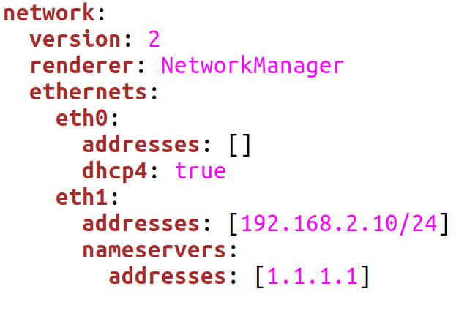
- Il file di configurazione dovrebbe quindi chiamarsi “00-default-nm-renderer.yaml” e essere circa strutturato come segue.
rimuovere il file vecchio dalla cartella “netplan” in modo tale da lasciare solo il file di configurazione nuovo. Lanciare il comando “sudo netplan apply”. In questo modo eth0 e eth1 manterranno la configurazione impostata in precedenza!!
- Perfetto a questo punto il gioco è fatto! Le schede di rete saranno chiamate “wlan0”, “wlan1”…. Etc etc. ad ogni modo basta checkare con ifconfig
  - Digitare: “nmcli dev wifi connect LAMIARETE password LAMIAPASSORD ifname wlan0” per collegarsi tramite wlan0 alla rete chiamata LAMIARETE con password LAMIAPASSWORD.
  - Digitare “nmcli dev wifi hotspot ifname wlan1 ssid test password test1234test1234” per creare un Hotspot nattato (default shared interface eth0) con SSID= test e password=test1234test1234 con la scheda wlan1
  - Se per sbaglio si vuole cancellare una configurazione caricata basta digitare “sudo nmcli device disconnect INTERFACCIA” dove INTERFACCIA è wlan0, wlan1… etc”
  - Altri comandi utili possono essere trovati alla pagina web di documentazione di Network-Manager:
https://developer.gnome.org/NetworkManager/stable/nmcli.html,
http://manpages.ubuntu.com/manpages/cosmic/man1/nmcli.1.html e sulla quick start guide della snap stessa:
https://docs.ubuntu.com/core/en/stacks/network/network-manager/docs/?_ga=2.55500075.1674700695.1587248908-228457860.1587248908

  - COMANDI UTILI:
nmcli connection modify $SHARED_NAME ipv4.addresses 192.168.2.5/24
nmcli con add type wifi ifname wlan0 con-name Hostspot autoconnect yes ssid Hostspot
nmcli con modify Hostspot 802-11-wireless.mode ap 802-11-wireless.band bg ipv4.method shared
nmcli con modify Hostspot wifi-sec.key-mgmt wpa-psk
nmcli con modify Hostspot wifi-sec.psk "veryveryhardpassword1234"
nmcli con up Hostspot

Compatibilità Devices/ Vie alternative:

Non tutti i devices possono fare gli access points!! Per collegarsi a un wifi qualsiasi non ci sono problemi ma per fare un hotspot è un’altra storia. Il chip da usare che di default ha la compatibilità massima è l’ RT5370. Di default dovrebbe supportare anche la funzione di SoftAP (sia AP che client). Utilizzando suddetto device la procedura di prima potrebbe non essere necessaria in quanto si potrebbe usere la snap “wifi-ap” originale canonical che dovrebbe già supportare out of the box la funzionalità soft ap. (é comunque possibile usare WIFI-AP sopra NetworkManager senza conflitti). Link documentazione:
https://docs.ubuntu.com/core/en/stacks/network/wifi-ap/docs/basic-ap-setup
Wifi-ap è ancora più semplice da configurare (perché basato su Hostapd) risulta meno compatibile difatti sono riuscito a testarlo sul RPI3 con ubuntu core (pechè gli altri device wifi che a disposizione non sono compatibili)

